Práctica

# Práctica de consulta de empleado

consulta.html

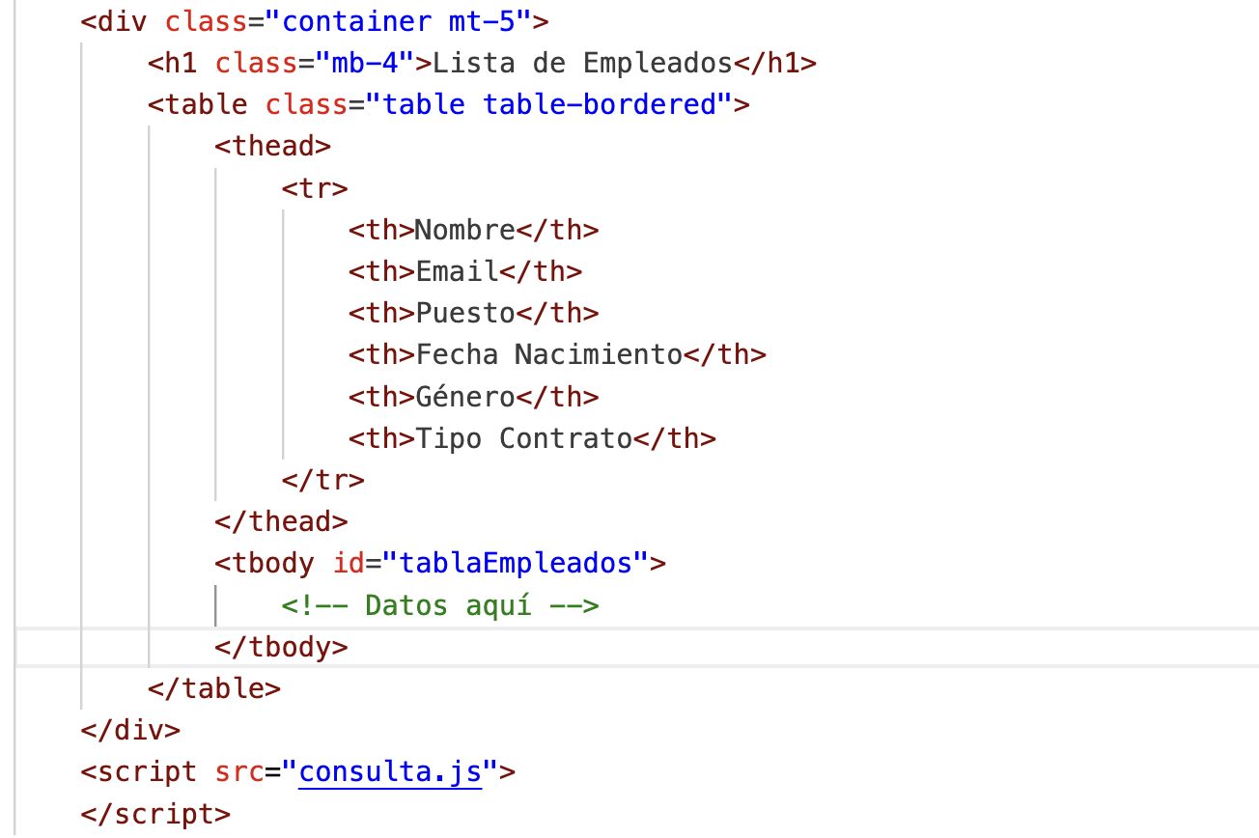

consulta.js

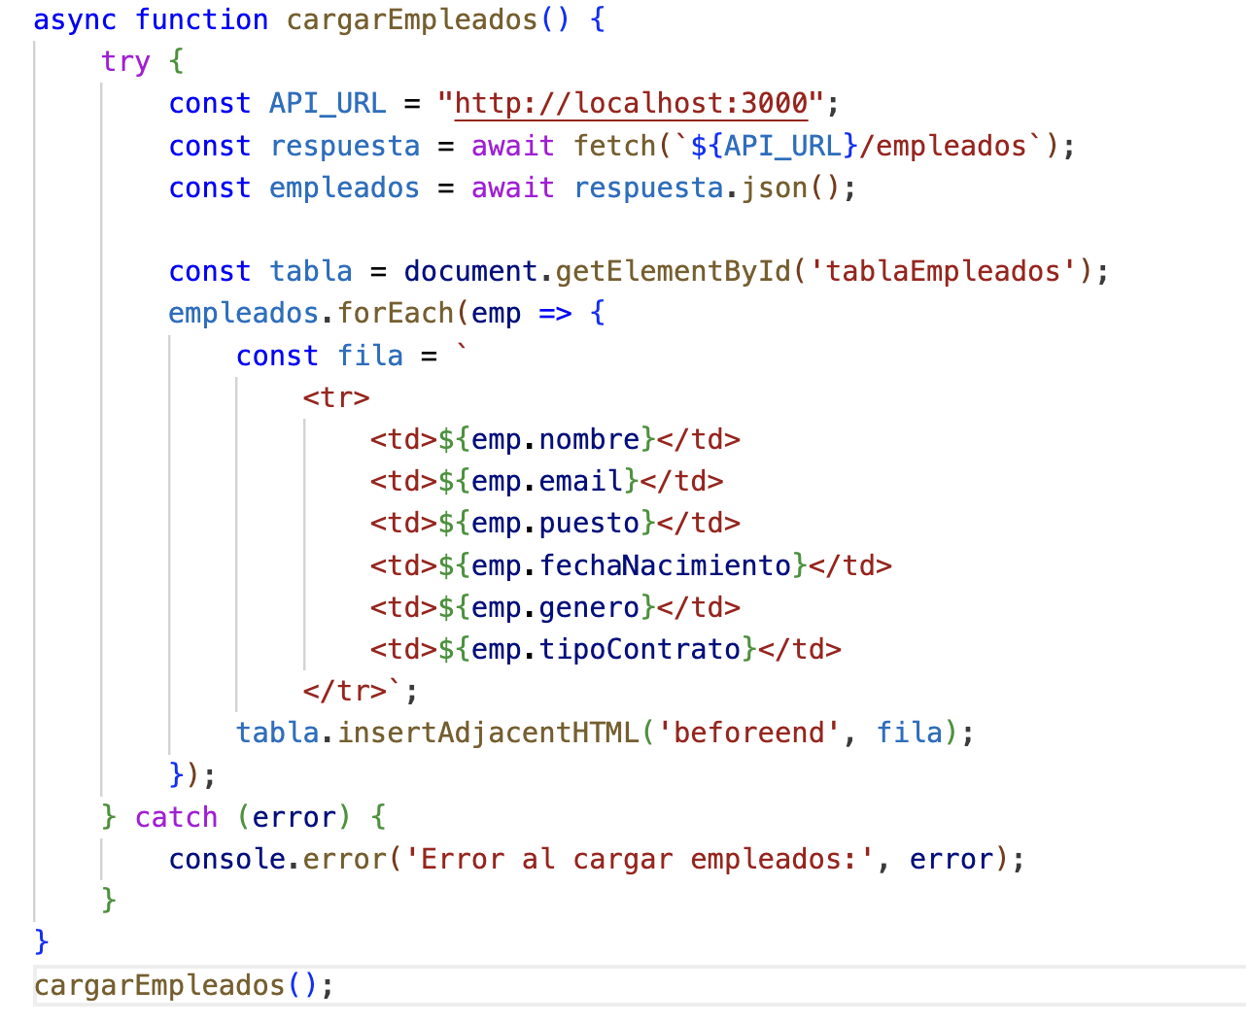

index.js

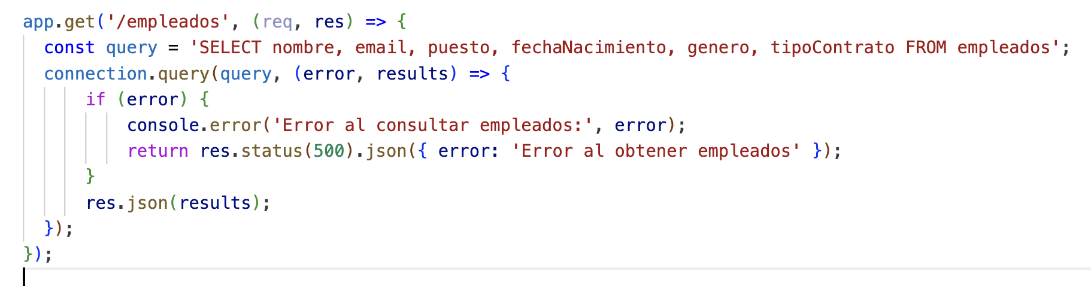

Resultados

